

ПАСПОРТ

ПРЕСС Д/ГАМБУРГЕРОВ

Модель: HKN-F/10

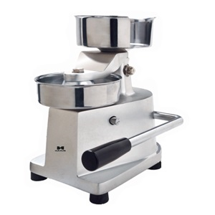

УСТАНОВКА

Установить аппарат на твердую, устойчивую поверхность. Место установки должно обеспечивать легкий доступ к устройству и его очистку.
Поместить целлофановые диски в держатель в верхней части аппарата.

Применение

Поместить один целлофановый диск в держатель.
Поместить небольшое количество рубленого мяса, в соответствии с требуемой толщиной.
Поместить следующий целлофановый диск на порцию мяса.
Опустить рычаг для формирования гамбургера.
Поднять рычаг, что приведет к поднятию гамбургера для легкого извлечения.

Мойка

Бережно очистить аппарат влажной тряпочкой и затем протереть сухой материей.



